**📘 Краткая инструкция по работе с программой “Расчет ЛШО”**

**Версия 1.0.**

Данная инструкция предназначена для менеджеров СО, ТО , которые используют программу для автоматического расчёта стоимости товаров, логистики и формирования коммерческих предложений (КП) на основе данных из CRM-системы Bitrix24.

**🔧 1. Установка и запуск программы**

**1.1. Где взять программу**

Актуальную версию программы можно скачать по ссылке:  
👉 <https://labkabinet.bitrix24.ru/~2hEn2>

Если потребуется — войдите на портал Bitrix24 с вашими логином и паролем.  
В открывшейся папке найдите архив с программой, скачайте его и распакуйте в удобную рабочую директорию на вашем компьютере.

**1.2. Системные требования**

Для корректной работы программы необходимы:

* Операционная система Windows (программа протестирована на Windows 10 и 11);
* Установленный Python версии 3.9 или новее;
* Доступ в интернет (для взаимодействия с Bitrix24 и автоматических обновлений).

**1.3. Установка зависимостей**

**Вариант 1:** Через установочный скрипт (рекомендуется)  
В архиве с программой находится файл install.bat. Просто запустите его от имени администратора:

* Он автоматически установит Python (если он ещё не установлен);
* Настроит все необходимые зависимости;
* Создаст ярлык программы на рабочем столе. 

**💡 Совет:** Если ярлык не появился с первого раза — запустите install.bat повторно. После успешной установки вы сможете запускать программу прямо с рабочего стола.

**Вариант 2:** Вручную через командную строку  
Если вы предпочитаете ручную настройку:

1. Откройте командную строку (cmd) в папке с распакованной программой;
2. Выполните команду: pip install -r requirements.txt

**💡 Подсказка:** Если Python не установлен, скачайте его с [официального сайта](https://www.python.org/downloads/) . Обязательно отметьте галочку «Add Python to PATH» во время установки — это упростит дальнейшую работу.

Вариант 3: Если ничего не получилось, обратитесь к контактному лицу указаному в конце данной инструкции, будьте готовы предоставить удаленный доступ через Anydesk

**1.3. Структура папки программы**

После распаковки архива у вас должна быть следующая структура:

Ваша_папка/

├── main.py ← основной скрипт

├── gui.pyw ← графический интерфейс  
├── README.docx ← инструкция по работе

├── Шаблоны/ ← папка с шаблонами (должна существовать)

├── Расчет_шаблон_V1.xlsx ← шаблон Excel для расчётов

└── Расчеты/ ← сюда будут сохраняться результаты (создаётся автоматически)

**⚠️ Важно:** Не переименовывайте файлы и папки! Программа жёстко привязана к именам:

* Шаблоны/Расчет_шаблон_V1.xlsx
* Расчеты/

**1.4. Запуск программы**

**Вариант 1: через ярлык на рабочем столе “ Расчет ЛШО”**

**Вариант 2:** Дважды кликните по файлу gui.pyw — откроется графическое окно программы.

💡 Если ничего не происходит — запустите через командную строку: pythonw gui.pyw

**🖥️ 2. Интерфейс программы**

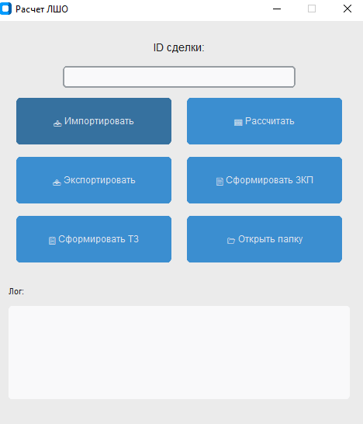

Главное окно содержит:

* Поле ввода ID сделки (обязательное)
* Кнопки:
  + 📥 Импортировать — загрузить товары из сделки Bitrix24
  + 🧮 Рассчитать доставку — выполнить расчёт доставки(в текущей версии не реализован)
  + 📤 Экспортировать — отправить обновлённые цены обратно в сделку
  + 📄 Сформировать 3КП — создать 3 коммерческих предложения (ЛШО, Верхозина, КЕДО)
  + 📋 Сформировать ТЗ для клиента— (в текущей версии не реализовано)
  + 📂 Открыть папку — открыть папку с результатами (Расчеты/{ID_сделки})
* Поле лога внизу — отображает все действия и ошибки.

**📥 3. Импорт данных из сделки**

3.1. Как получить ID сделки

Чтобы импортировать данные для расчета, вам понадобится ID сделки из Bitrix24 для которой нужно сделать расчет. Его можно найти двумя способами:

Способ 1: Через адресную строку браузера

1. Откройте нужную сделку в Bitrix24.
2. Посмотрите на URL в адресной строке.
3. Найдите число после /deal/details/ — это и есть ID сделки.

Пример:  
https://labkabinet.bitrix24.ru/crm/deal/details/25034/ → ID = 25034

Способ 2: Через карточку сделки

1. Внутри карточки сделки прокрутите вниз до раздела «Дополнительно» или найдите поле «ID» (может отображаться в технической информации).
2. Скопируйте значение.

💡 Важно: В будущем при создании задачи на расчёт менеджеру будет указываться явно ID сделки

**3.2. Импорт**

1. В поле "ID сделки" введите номер.
2. Нажмите 📥 Импортировать.
3. Программа:
   * Свяжется с Bitrix24
   * Получит список товаров из сделки
   * Для каждого товара загрузит данные из каталога (вес, габариты, закупочная цена и т.д.)
   * Создаст Excel-файл: Расчеты/{ID}/расчет_{ID}.xlsx
   * Заполнит листы "Калькулятор","Доставка",”Товары” (”Товары” в текущей версии не реализованы)

✅ После успешного импорта появится сообщение: *"Данные для {ID} импортированы."*

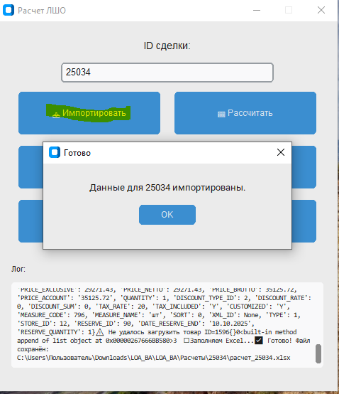

**📊 4. Работа с Excel-файлом**

Файл расчет_{ID}.xlsx содержит три ключевых листа:

**4.1. Лист «Калькулятор»**

Здесь отображаются:

* № порядковый (А) – менять нельзя
* Артикул (ID товара)(B) – менять нельзя
* Наименование товара (С) – можно изменять под требования клиента (в каталоге название не изменится, но в сделке и КП название изменится
* Количество (D) – можно менять, произойдет перерасчет
* Закупочная цена с НДС (Е) – можно менять, произойдет перерасчет (! В следующих версиях это поле будет в вкладке Товары)
* Поставщик(F) - можно менять, (! В следующих версиях это поле будет в вкладке Товары)
* НДС входящий (G) – перепроверяем, при смене поставщика обязательно проверить систему налогообложения и внести изменения (! В следующих версиях это поле будет в вкладке Товары)
* Ссылка на товар(H) – можно менять (! В следующих версиях это поле будет в вкладке Товары)
* Наценка(K) – можно менять согласно регламентов, произойдет перерасчет
* Цены для трёх каналов сбыта:
  + Цена ЛШО (колонка O) считается автоматически, вручную не меняем, при необходимости можно изменить через наценку по каждому товару, например на 1 товар поставить 1,5 наценку а на другой 1.1, главное чтобы итого у нас получилась плановая наценка
  + Цена Верх (колонка R) считается автоматически, но можно затем поменять вручную, например, чтобы сделать случайный разбег цен и не было прямой связи с КП ЛШО – нужно только для КП
  + Цена Кедо (колонка U) считается автоматически, но можно затем поменять вручную – нужно только для КП

💡 Цены рассчитываются автоматически по формулам в шаблоне на основе:

* закупочной цены (I) - – можно менять (! В следующих версиях это поле будет в вкладке Товары)
* наценки(K) (по умолчанию 1.3)
* коэффициента коррекции (S1) (по умолчанию 1,05). Если при расчете цена для ООО и ИП вышла одинаковая, то автоматически применяется коэффициента коррекции к ценам ИП, для возможности выставления 3 КП по разным ценам
* Входящего НДС(G) - если изменяете то можно ставить только следующие значения:  
  20 или НДС 20%

10 или НДС 10%

0 или УСН или НДС 0%. Важно если компания на ОСНО(не УСН) и у нее товар который облагается по иной ставке, то и исходящий НДС нужно изменить на эту же ставку

5 или УСН 5%

7 или УСН 7%

* Исходящего НДС(N) – по умолчанию НДС 20% (может быть другим на ограниченный вид товара, например, российские программное обеспечение НДС 0%)   
  ⚠️ВАЖНО Ставим только “НДС 20%”, “НДС 10%”, «НДС 0%” иначе формула не сработает

⚠️ Не удаляйте и не перемещайте строки! Программа читает только строки 3–42.   
  
Бронируемые товары

Ячейка D1 - покажет Вам есть ли в расчете бронируемый товар и сколько позиций, а в колонке Z вы можете увидеть какой именно товар бронируемый. Возможные значения (Да, Нет, Прямой)

Актуальные цены

* В колонке «Актуальная цена» (Y) вы увидите параметр Актуально, Проверить, По запросу  
  Если стоит Актуально – цену не уточняем, Если по запросу, или проверить то уточняем актуальность цен, при необходимости корректируем.

Сейчас все цены нужно актуализировать и перепроверить, в ближайшем будущем при автоматизации обновления закупочных цен, большинство позий будут с пометкой Актуально  
  
В колонке «Цена закуп с НДС» (E) содержится цветовая подсказка (⚠️ В данной версии программы не реализовано)  
Актуально

Проверить

По запросу

**4.2. Лист «Доставка»**

Здесь отображаются габариты и вес товаров:

* Вес (г)
* Длина, ширина, высота (мм)
* Объём (м³)

Внизу — таблица с транспортными компаниями и ссылками на их калькуляторы.

Пока доставку считаем по внутренним регламентам, в следующих версиях расчет доставки автоматизируем.

Самое главное заполнить три поля (Выбранная ТК)L53, Цена доставки(M3)

Ставка НДС поставщика(N53) 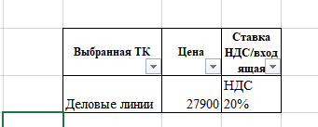

💡 После изменения данных в Excel сохраните файл перед экспортом!   
  
**4.3. Лист «Товары»**Здесь заносится полная информация по новым позициям или вносятся изменения в уже существующие позиции для возможности загрузки новых позиций или изменений непосредственно в базу Бтрикс24. (в текущей версии не реализовано)  
Отличия полей в Товарах и Калькуляторе. В том, что если вы что то меняете в калькулятор, например название, цену, наценку и т.д. то это никак не попадет в каталог товаров. И будет влиять только на формировании КП и тех заданий. Внесение же изменений на вкладке Товары – обновит информацию в Каталоге или создаст новый товар если вы его завели с” нуля”

**📤 5. Экспорт данных обратно в сделку**

Если вы внесли изменения в Excel (например, поменяли цены или количество):

1. Нажмите 📤 Экспортировать.
2. Отправит обновлённые строки в сделку Bitrix24.

✅ После успешного экспорта: *"Результаты экспортированы."*

**📄 6. Формирование коммерческих предложений (КП)**

Программа может сгенерировать три КП с разными ценами:

| Компания | Источник откуда будет брать цены | НДС |
| --- | --- | --- |
| ЛШО | КолонкаV(22) | 20%, включён |
| Верхозина | КолонкаW(23) | Без НДС |
| КЕДО | КолонкаX(24) | Без НДС |

**Как сформировать:**

1. Убедитесь, что Excel-файл заполнен и сохранён.
2. Нажмите 📄 Сформировать 3КП.
3. Программа:
   * Последовательно отправит в Bitrix24 три набора цен (по правилам выше)
   * Для каждого вызовет генератор документов с шаблонами:
     + ID 46 → КП ЛШО
     + ID 48 → КП Верхозина
     + ID 50 → КП КЕДО
   * Скачает три файла .docx в папку Расчеты/{ID}/

✅ Готовые файлы:

* КП ЛШО_{ID}.docx
* КП Верхозина_{ID}.docx
* КП КЕДО_{ID}.docx

**📂 7. Где найти файл для расчета и КП**

Нажмите 📂 Открыть папку, чтобы открыть проводник Windows с папкой Расчеты/{ID}.

Там вы найдёте:

* расчет_{ID}.xlsx — ваш рабочий файл
* Три файла КП в формате Word (после их формирования)

💡 Вы можете редактировать Word-файлы вручную перед отправкой клиенту.

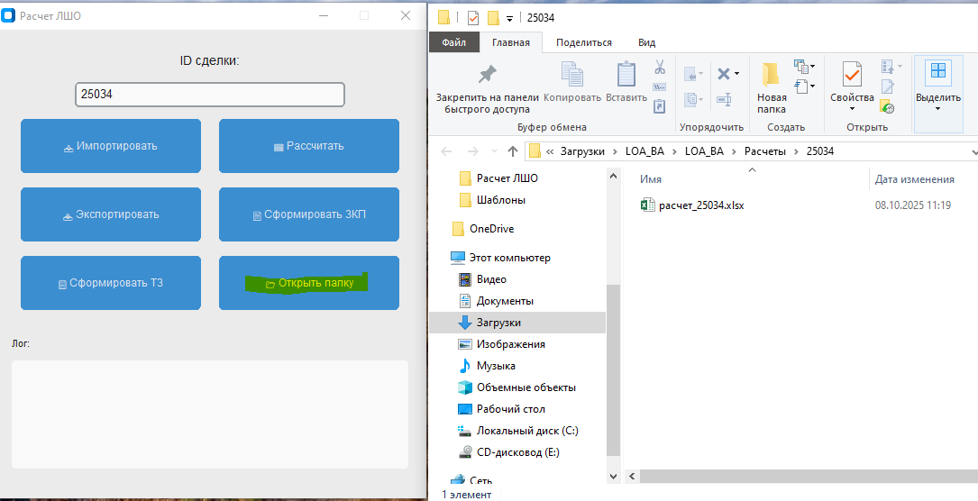

**❓ 9. Возможные ошибки и решения**

|  |  |
| --- | --- |
| "Файл не найден" | Убедитесь, что Расчет_шаблон_V1.xlsxлежит в папке Шаблоны |
| "Ошибка доступа к Bitrix24" | Проверьте интернет и правильность WEBHOOK_URL |
| Пустой Excel | В сделке нет товаров или товары не имеют ID из каталога |
| КП не генерируются | Убедитесь, что в Bitrix24 существуют шаблоны с ID 46, 48, 50 |
| Программа не запускается | Установите все зависимости через pip install или install.bat |

**🔄 10. Обновление программы**

Программа автоматически проверяет обновления при запуске (в стадии доработки).

1. При запуске программа проверит наличие новых версий main.py, gui.pyw, шаблонов на сервере и обновит их.

11. Облачное хранение данных

1. Синхронизация с диском в Битрикс24 куда будет загружаться расчет и 3 кп (в стадии доработки).  
2. Реализовать либо автоматически, либо при нажатии на доп. кнопку

**📞 Поддержка**

При возникновении проблем:

1. Скопируйте текст из поля лога
2. Обратитесь к Латорцеву Олегу +79134603825, sales13@labkabinet.ru
3. Укажите ID сделки и шаг, на котором произошла ошибка, приложите скриншот

✅ Готово! Теперь вы можете полностью управлять расчётами и формированием КП через эту программу.